使用说明

实现功能：邮件发送

操作步骤：填写smtp服务器、发邮件地址、smtp授权码、收邮件地址、主题、测试内容、点击发送邮件

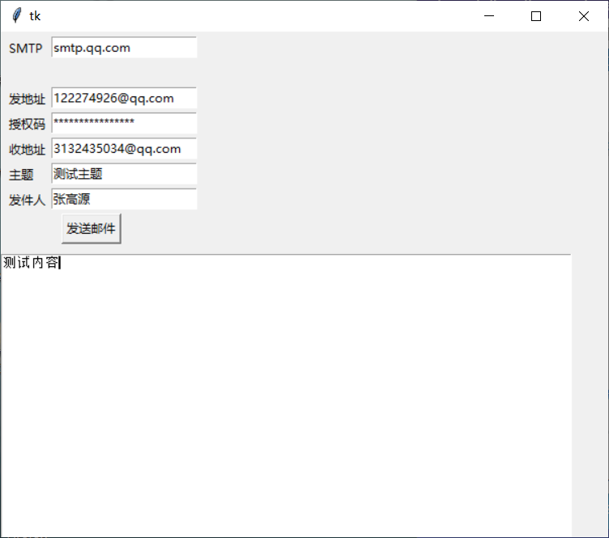

推荐用qq邮箱需要先获得smtp授权码（在设置里打开smtp），可以用我的qq邮件发送。

我的测试：

SMTP smtp.qq.com

发地址 122274926@qq.com

授权码 capstjazjtgfbhej

收地址 3132435034@qq.com

主题 测试主题

发件人 张高源

内容 测试内容

